Eingereicht von

**[Name StudentIn1**

**Name StudentIn2**

**Name StudentIn3**

**Name StudentIn4**

**…]**

Angefertigt am



Betreuer / Betreuerin

**[Namen anpassen]  
Univ.-Prof. Dr. Stefan Koch**

**Univ.-Prof.in Dr.in Barbara Krumay**

**Dr. Renè Riedl**

**Dr. David Rückel**

Partner

**[Name Partner]**

Monat Jahr

*(Zur Info: Monat der Abgabe im Prüfungs- und Anerkennungsservice; Infos zum Partner sind notwendig, wenn Kooperationspartner involviert sind.*

*(Diese Vorlage ist seit 1.1.2021 gültig.)*



Master-/Bachelorarbeit | Seminararbeit | Projektbericht

zur Erlangung des akademischen Grades

Master/Bachelor of Science (MSc/BSc)

im Masterstudium | im Bachelorstudium

Wirtschaftsinformatik

*[Info: entsprechend anpassen, Seminararbeiten und Projektberichte dienen nicht direkt der Erlangung eines akademischen Grades]*

[TITEL der Arbeit]

**[Untertitel der Arbeit]**

Eidesstattliche Erklärung

Ich erkläre an Eides statt, dass ich die vorliegende [Master-/Bachelorarbeit] selbstständig und ohne fremde Hilfe verfasst, andere als die angegebenen Quellen und Hilfsmittel nicht benutzt bzw. die wörtlich oder sinngemäß entnommenen Stellen als solche kenntlich gemacht habe.

Die vorliegende [Master-/Bachelorarbeit] ist mit dem elektronisch übermittelten Textdokument identisch.

Ort, Datum

Unterschrift

*(Zur Info: Die eidesstattliche Erklärung ist nur bei Master- oder Bachelorarbeiten notwendig)*

Inhaltsverzeichnis

1. Kapitel 3

1.1. Unterkapitel 3

1.2. Unterkapitel 3

1.2.1. Unterkapitel 3

1.2.2. Unterkapitel 3

**Hinweise zu Listen mit Aufzählungspunkten**

Wenn Sie eine Liste mit Aufzählungspunkten erstellen möchten, nutzen Sie bitte die Vorlage „Liste JKU“. Zu finden unter: Start – Absatz – Liste mit mehreren Ebenen – Listenformatvorlagen – Liste JKU.

* Ebene 1
  + Ebene 2
    - Ebene 3
      * Ebene 4
        + Ebene 5

**Hinweise zu nummerierten Überschriften**

Wenn Sie eine Liste mit nummerierten Überschriften erstellen möchten, nutzen Sie bitte die Vorlage „Liste JKU“. Zu finden unter: Start – Absatz – Liste mit mehreren Ebenen – Listenformatvorlagen – Überschriften JKU.

Unterkapitel auf Ebene 4 sollen möglichst vermieden werden.

# Kapitel

## Unterkapitel

## Unterkapitel

### Unterkapitel

### Unterkapitel

#### Unterkapitel

#### Unterkapitel

**Hinweise zur Fußzeile**

Datum: Beim Öffnen des Dokuments wird automatisch das aktuelle Datum angezeigt. Überprüfen Sie das Datum !

Autor: Sie können im Menü unter Datei – Optionen Ihren Namen einstellen.

**Hinweise zu Tabellen**

Tabelle JKU

|  |  |  |  |
| --- | --- | --- | --- |
|  |  |  |  |
|  |  |  |  |
|  |  |  |  |
|  |  |  |  |
|  |  |  |  |

Tabelle 1: JKU Vorlage für Tabellen in Abschlussarbeiten

**Hinweise zu Grafiken / Abbildungen**

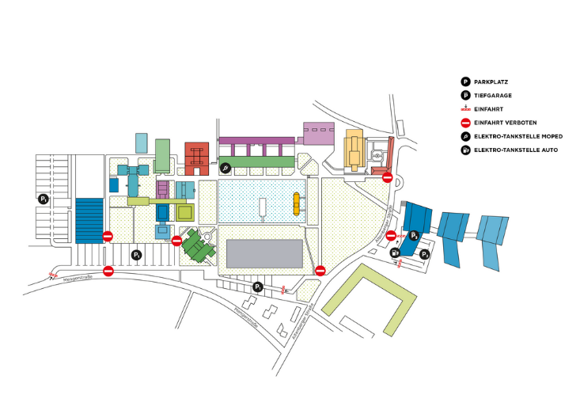

Abbildung 1: JKU Campus, schematische Darstellung (JKU, 2020)

Tabellen und Grafiken müssen fortlaufend nummeriert und auch benannt werden. Wenn diese aus einer externen Quelle stammen, muss die externe Quelle entsprechend zitiert werden.

**Hinweise zur Struktur der Arbeit**

**Kurzzusammenfassung / Abstract (D/E)**

Zusammenfassung der Arbeit, ca. 250 - 300 Wörter, es muss ein Abstract in Deutsch und Englisch angefertigt werden

# Einleitung

Hinführen auf das Thema (vom Allgemeinen zum Besonderen)

Problem, Problembeschreibung und –nachweis: Warum ist das Thema wichtig/interessant, wo ist die Forschungslücke?

Forschungsziel und –frage (müssen übereinstimmen)

Kurzer Ausblick auf die Arbeit (Struktur)

# Aktuelle Stand der Forschung / Literaturrecherche / Hintergrundinformation

Intensive Aufarbeitung der wissenschaftlichen Literatur im Feld, Darstellung des aktuellen Wissens (wissenschaftlicher Erkenntnisstand).

Ziel dieses Abschnitts: Informationen aus der Literatur aufarbeiten, damit man als Leser*in die aktuelle Diskussion verstehen kann).

Mögliche Subkapitel inhaltlich untergliedert (z.B. nach Themengebieten)

# Methoden

Beschreibung des Forschungsansatzes, der eingesetzten Methode, Begründung für die Wahl der Methode (mit Literatur belegt) und des Forschungsdesigns – warum und wie sind die gewählten Methoden geeignet, das Forschungsziel zu erreichen bzw. die Forschungsfrage zu beantworten.

## Problemlösungsweg / Vorgehen / Umsetzung der Methode

Beschreibung und Dokumentation des Vorgehens (z.B. wann, wo, wie wurden die Daten von wem in welcher Form erhoben)

Mögliche weitere Subkapitel

Vorgehensmodell

Vorgehensphasen 1 …n

# Ergebnisse

Darstellung der Ergebnisse inkl. Analyse - z.B.

* Daten aus einer Umfrage (deskriptive und weitere Analysen)
* Beschreibung der Ergebnisse von Interviews (Kurzzusammenfassung, Besonderheiten, Gegenüberstellung, Kategorisierung – abhängig von der Methode)
* bei Literaturarbeiten: Darstellung der ausgewählten Publikationen, Analyse der Literatur

# Diskussion

Darstellung, wie das Forschungsziel erreicht bzw. die Forschungsfrage beantwortet wurde. Kritische Auseinandersetzung mit den eigenen Ergebnissen, Interpretation der Ergebnisse, Vergleich mit den bestehenden Erkenntnissen aus der Literatur (wie in Kapitel 2 beschrieben), Diskussion neuer Erkenntnisse, was ist das Spannende / Neue / Unerwartete in den Ergebnissen. Was ist der Beitrag der Arbeit?

# Abschließende Betrachtung, Limitationen und weiterführende Forschung

Kurze Zusammenfassung der Arbeit, Darstellung der Limitationen (was konnte nicht betrachtet werden) und Hinweise auf weitere Forschungsmöglichkeiten.

# Literaturverzeichnis

Zitationsstil: APA 7, Verwendung von geeigneten Tools wie z.B. Zotero, EndNote, Mendeley …

# Tabellenverzeichnis (Notwendig, falls vorhanden)

# Abbildungsverzeichnis (Notwendig, falls vorhanden)

# Anhang (Notwendig, falls vorhanden)